EES N75 JULIO CORTÁZAR
AREA: LENGUA Y LITERATURA
PROFESORA: ROMERO, ROSA
AÑO: 2do 1era

TRABAJO DE DIAGNÓSTICO

*Comprensión lectora
*Copiar el siguiente texto
*Buscar palabras que desconoces y armar un vocabulario
*Marcar la estructura narrativa (Situación inicial-Conflicto y Desenlace)
*Buscar los personajes, el problema.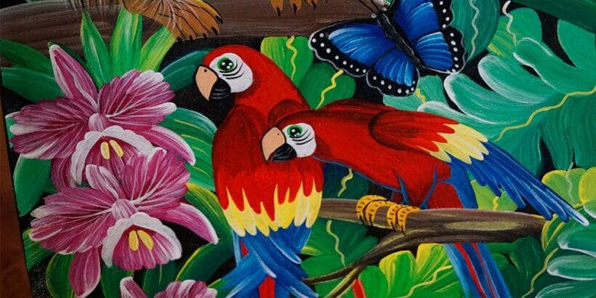Los dos loros sabios, una fábula sobre la sabiduría y el aprendizaje
Había una vez un hombre que amaba los loros. Pensaba que eran los animales más inteligentes del planeta, y por esa misma razón, pensó en criar una pareja de loros y enseñarles todos los conocimientos de los humanos. Para que los loros pensaran que eran uno más de entre los humanos, los compró siendo aún un par de huevos. Los vio nacer y desde el primer momento los crió como si fueran sus propios hijos.
El hombre enseñó a los loros conocimientos de todo tipo: matemáticas, lengua, gramática, Historia, Geografía. Y pronto se convirtieron en los loros más sabios del mundo. Eran capaces de resolver complicadas ecuaciones y recitar el más complejo de los romances.
Sin embargo, el hombre se hizo mayor y murió, y sus hijos, que no sentían la misma admiración por estos animales, no se pusieron de acuerdo para quedarse con ellos, así que decidieron dejarles en libertad y que se buscaran su propio camino.
– Son unos loros muy listos- dijo uno de los hijos-. Seguro que no tienen ningún problema para salir adelante. Dejémosles la puerta abierta para que sean libres.
Los hermanos estaban de acuerdo, así que dejaron la jaula junto a la ventana y abrieron la puerta para que salieran cuando ellos quisieran.

El problema con el que se encontraron los loros sabios
Los loros vieron cerca un árbol y saltaron a la ventana y de ahí a una de las ramas del árbol. Poco a poco, con pequeños saltos, fueron subiendo de rama en rama. Y en una de ellas se encontraron con otro loro, esta vez, silvestre.
– ¡Hola!- dijo el loro silvestre a los loros sabios- No os conozco, no os vi nunca por aquí…
– Es la primera vez que salimos de nuestra jaula- contestó uno de los loros sabios- Normal que no nos vieras hasta hoy. Nuestro amo murió y sus hijos nos han dejado salir de la jaula.
– Oh, vaya. Pues me alegro por vosotros…- Dijo entonces el loro silvestre.
– No creemos que tengamos problemas- continuó hablando el otro loro sabio- Tenemos conocimientos de todas las materias.
Y dicho esto, los dos loros comenzaron a demostrar al loro silvestre todo lo que sabían: hablaron en diferentes idiomas, pronunciaron de memoria algún poema, le explicaron el resultado de alguna operación de matemáticas…
Y en esto que el loro silvestre, mientras escuchaba atento la lección de los dos loros sabios, vio por el rabillo del ojo que un enorme gato les había visto y empezaba a escalar sigiloso el tronco del árbol.
– Perdonad- interrumpió de pronto el loro silvestre a los loros sabios- ¿Y entre tanto conocimiento vuestro amo os enseño a volar por un casual?
– ¿Volar?- respondieron sorprendidos los loros sabios- Sí, claro, suponemos que podremos volar porque el peso del aire bajo el ala ejerce una presión menor que..
– No, no- insistió el loro silvestre- No me refiero al razonamiento de la fórmula exacta para poder volar. Me refiero a que si sabéis volar de verdad.
– Nunca lo hicimos, la verdad- contestó extrañado uno de los loros sabios.
– Vaya- dijo entonces el loro silvestre levantando el vuelo-. Veo que vuestro amo os enseñó muchas cosas, pero se olvidó de enseñaron lo más importante. ¡Buena suerte!
Y el loro silvestre se alejó volando, pensando en lo inútil que puede llegar a ser a veces el conocimiento humano.
Moraleja: “Más vale ser listo que inteligente, saber menos pero lo necesario que mucho pero poco práctico

